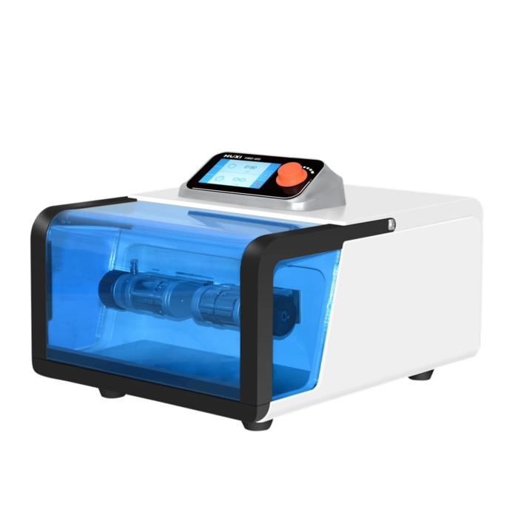
HMD-400多功能研磨仪
1、产品应用
HMD-400多功能研磨仪是专门为处理实验室对硬性、中硬性和脆性样品的细粉碎和精细研磨的设备。样品范围包含谷物、油料种子、土壤、烟草、木头、动物饲料、奶酪、水果、骨头、头发、植物及动物组织、肥料、电子废料、污泥、合金、煤炭、矿石、化学品、塑料、陶瓷、玻璃、DNA提取等样品。

2、产品特点
- 采用大屏幕触摸屏操作显示，操作、设置简单易懂；
- 设有记忆功能，可储存多种操作程序；
- 智能化控制，研磨时间可控，时间和速度也可设定及显示；
- 研磨结果具有高度可重复性；
- 快速研磨和均相化，研磨时间短，可用于XRF分析的快速样品制备处理量大；
- 双罐研磨，并可提供针对生物样品的高通量研磨；
- 低温研磨可预防分子因压力和受热而降解；
- 对于大部分材料只需要几十秒种的时间就可以达到对样品研磨、混合、均相化的目的；
- 采用钛合金承轴，可长时间连续运行。

3、技术参数
型号 | HMD-400
货号 | 1019009001
功能 | 粉碎、研磨、混和、均化
样品类型 | 硬性、软性、脆性、弹性、含水、纤维质
进料尺寸mm | 40
出料粒度μm | 约5-10
标配批次处理量ml | ＜2x50
常规研磨时间min | 1-3
研磨方式 | 干磨、湿磨、低温研磨、高通量研磨
研磨罐数量 | 2
研磨罐类型 | 旋盖罐（多种材质选择）
振动速度r/min | 180-2100
频率Hz | 3-35
研磨时间h | 0-8h：00m：00s
功率W | 250
仪器尺寸（长×宽×高）mm | 490*400*312
包装尺寸（长×宽×高）mm | 640*525*475
净重kg | 28
毛重kg | 47

- 装箱清单
序号 | 名称 | 数量 | 备注
1 | 主机 | 1台
2 | 不锈钢研磨罐 | 2个 | 50ml
3 | 46mm开口扳手 | 2个
4 | φ8mm内六角扳手 | 1个
5 | 电源线 | 1根
6 | 说明书 | 1份
7 | 保修卡&合格证 | 1份

